# **Practica 5: Control de Mezcla**



**CONTROLADORES LOGICOS PROGRAMABLES**

MECATRONICA 5°A

**MAESTRO**: MORAN GARABITO CARLOS

EDUARDO ROBLES VAZQUEZ

VICTOR GABRIEL TAPIA CASILLAS

PROBLEMA:

Se requiere programar un PLC que cumpla con las siguientes funciones de una mezcladora:

* El mecanismo contara con dos modos de operación: un modo manual y otro automático.
* Debe de contar con un botón de paro de emergencia
* A través de una válvula, rellenar con el producto A un contenedor hasta un límite pre-establecido
* Una vez que el producto A llegue a su límite, se abrirá una segunda válvula que contiene el producto B, que igualmente será llenado hasta llegar a un límite.
* Cuando estén ambos productos en el recipiente, entrara en acción un termómetro, con el que, estando a 10°C activara un motor que mezclara ambos productos, si no, dependiendo de la temperatura a la que se encuentre activara un calentador o un enfriador.
* EL motor que mezcle ambos productos tendrá un temporizador de 10 minutos
* Una vez pasado el tiempo, la mezcla saldrá por una tercera válvula hasta vaciar el recipiente y dejarlo listo para repetir el proceso posteriormente.

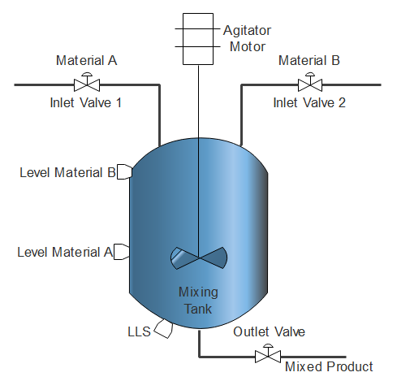

**OBJETIVO:**

Desarrollar un programa que controle una mezcladora de productos.

**DESARROLLO:**

Primero analizamos el problema propuesto y pasamos a definir nuestras salidas y sensores.

Sensores:

I0. Nivel A

I1. Nivel B

I2.Termometro

I3.Automatico

I4. Emergencia

I5. Boton A

I6. Boton B

I7. Boton S

I8. Boton M

I9. Tiempo

I10. Vacio

I11. Valvula A

I12. Valvula B

I13. Freno

I14. Valvula S

I15. Motor

I16. Frio

I17. Caliente

I18. Manual

Actuadores:

O0. Valvula A  
 O1. Valvula B  
 O2. Motor   
 O3. Valvula S  
 O4. Freno  
 O5. Enfriador  
 O6. Calentador

Ya que hemos definido las salidas y entradas pasamos a crear nuestro GRAFCET.







Posteriormente creamos el diagrama de escalera para el cual primero tendremos que dar de alta las variables que utilizaremos y su dirección correspondiente.

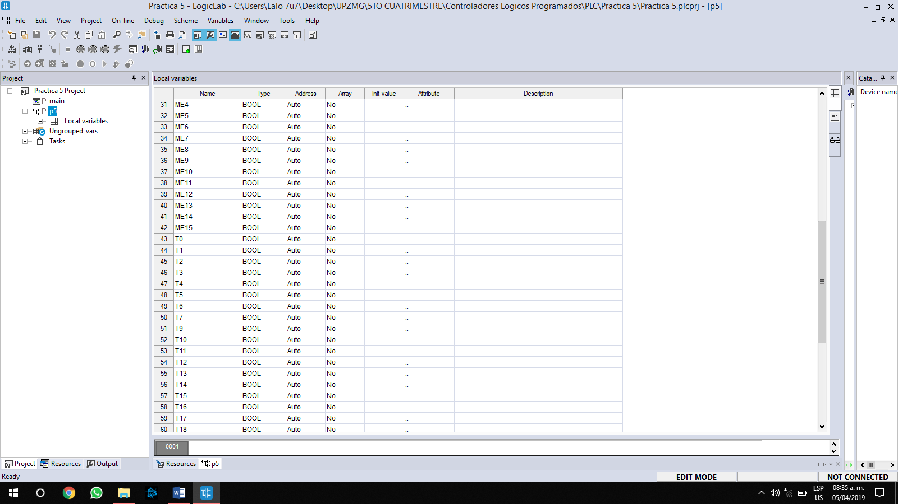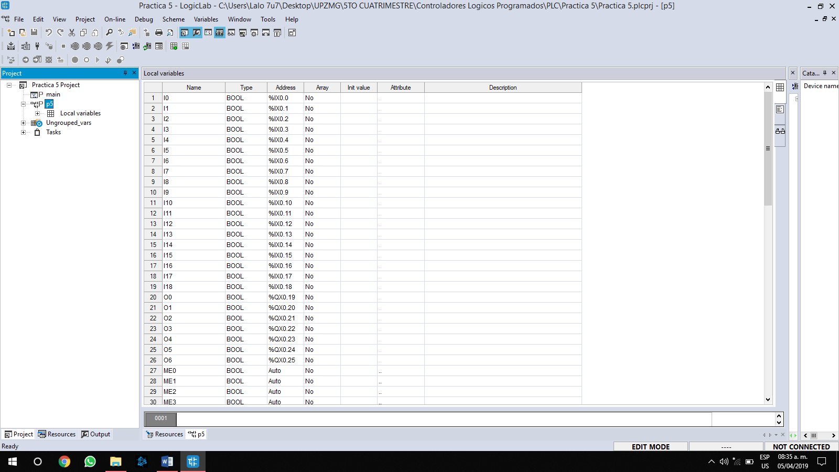

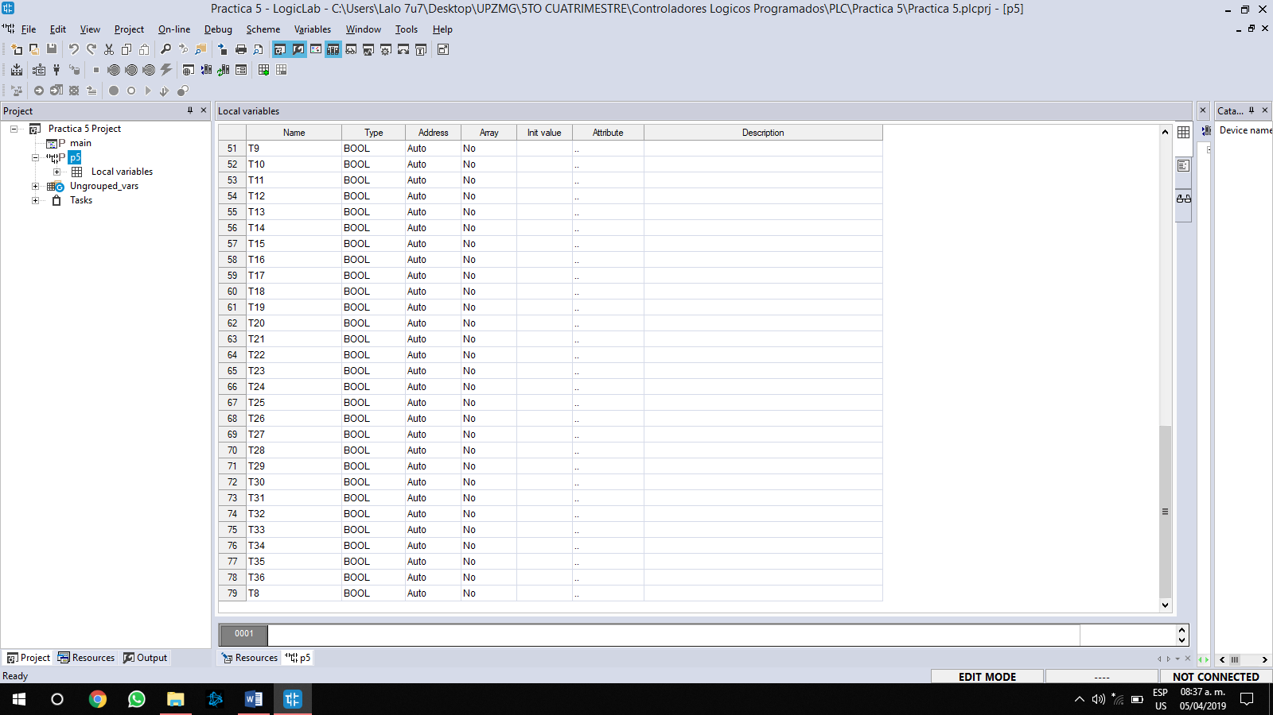

La primera parte de nuestro Ladder consta de las memorias de transición, las cuales son un conjunto de condiciones que necesitan estar activas para que pueda dar paso a la siguiente etapa.

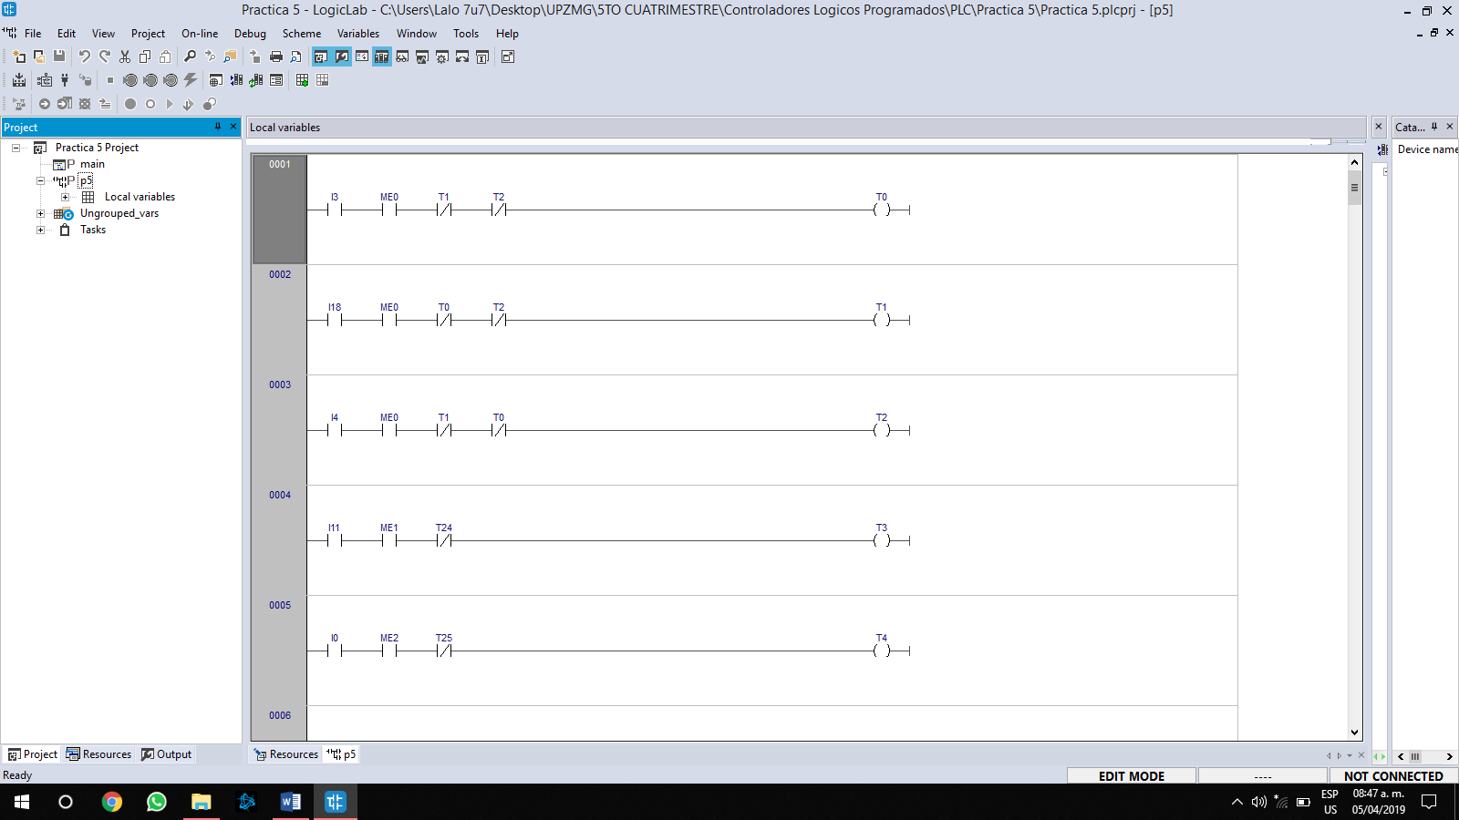

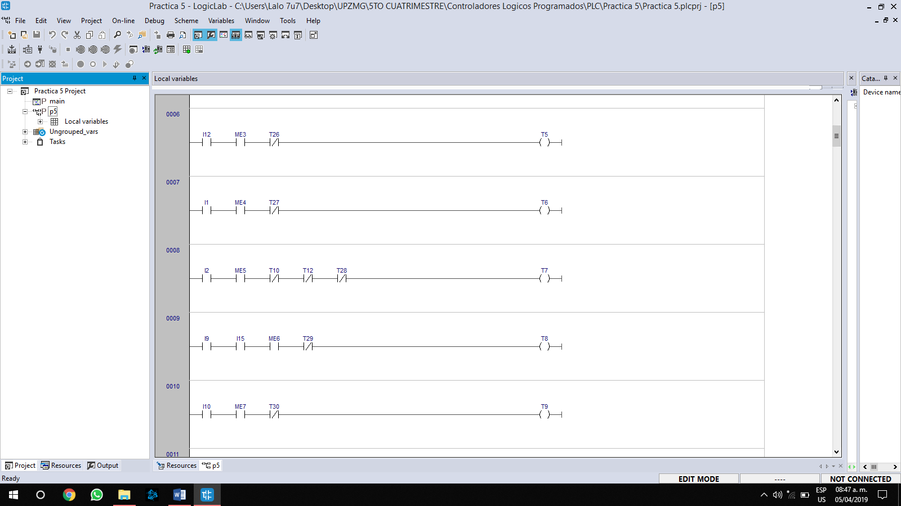

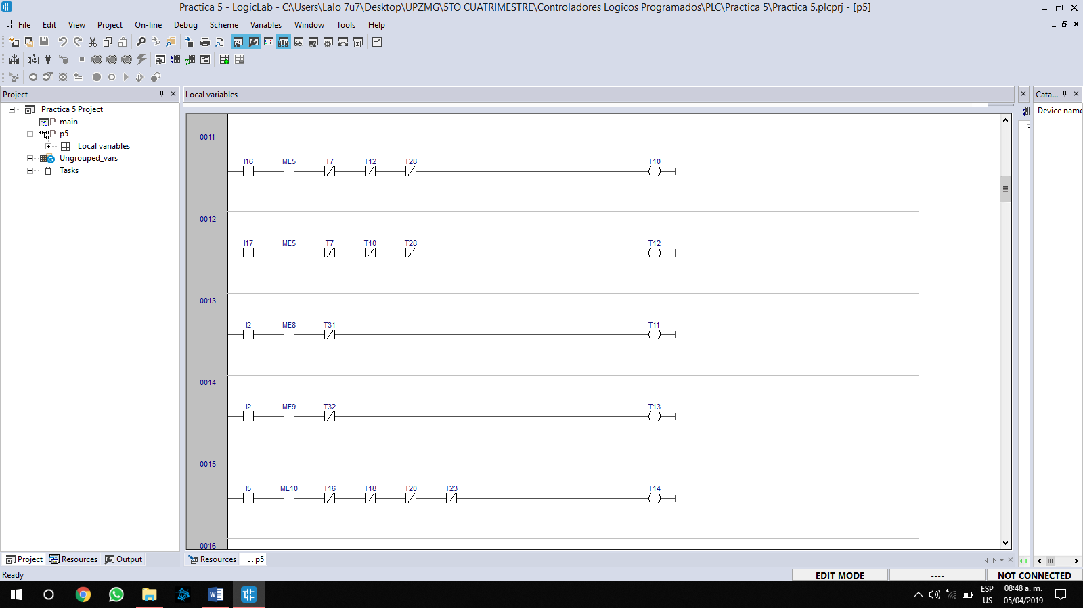

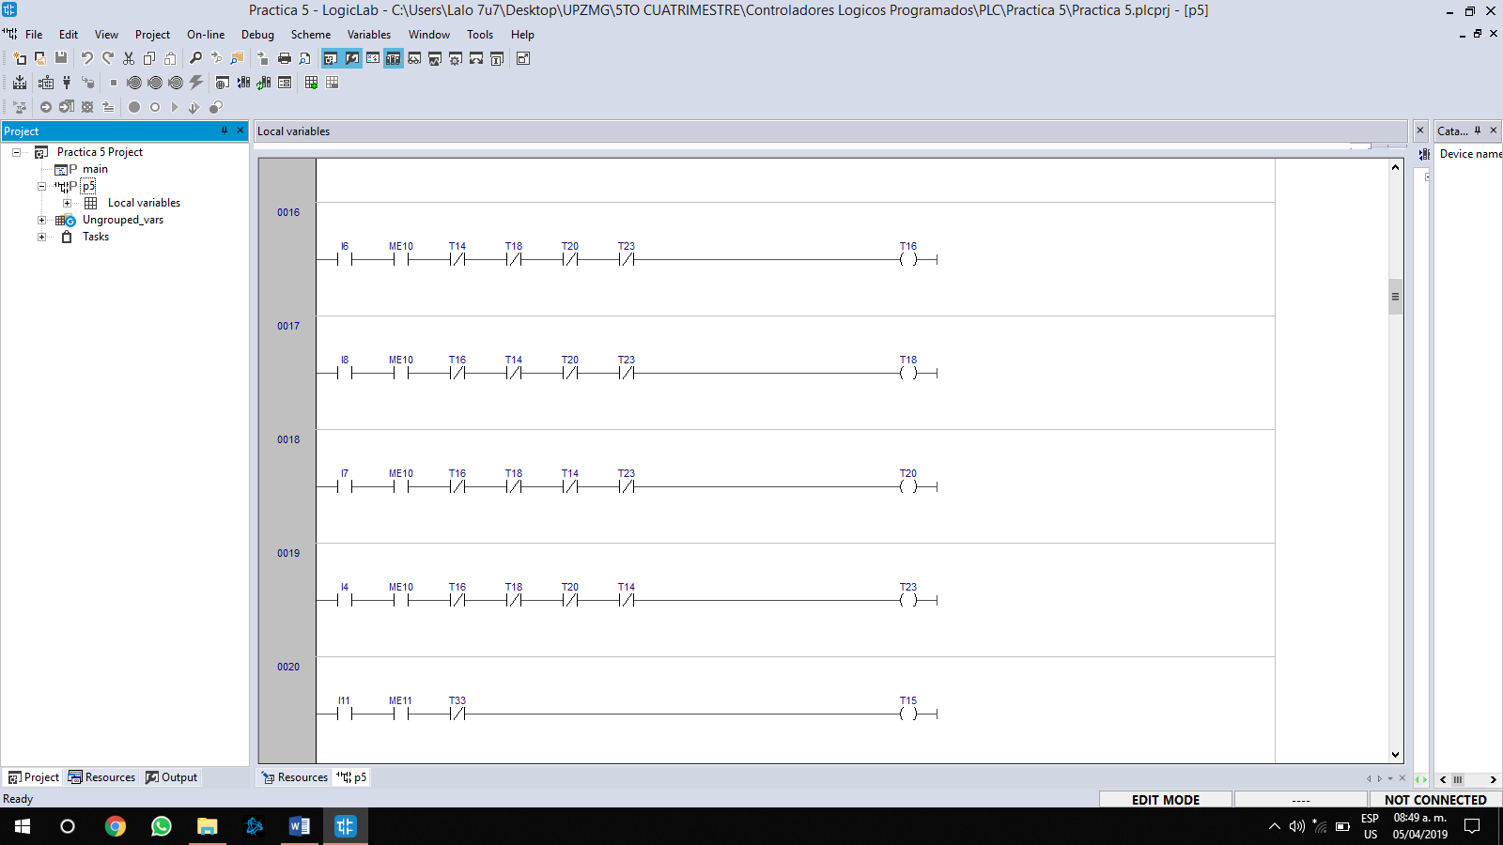

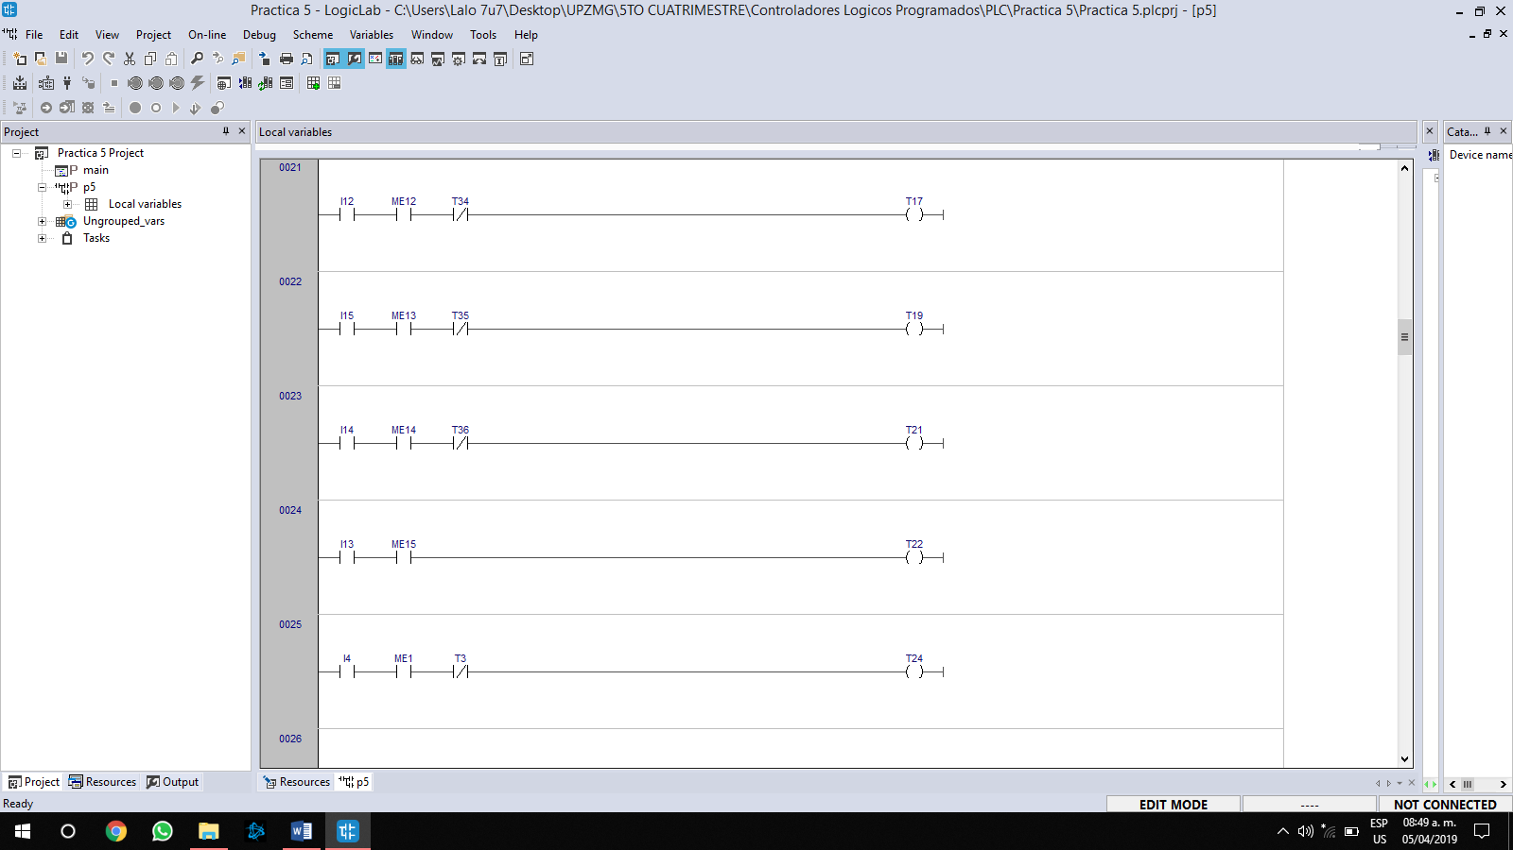

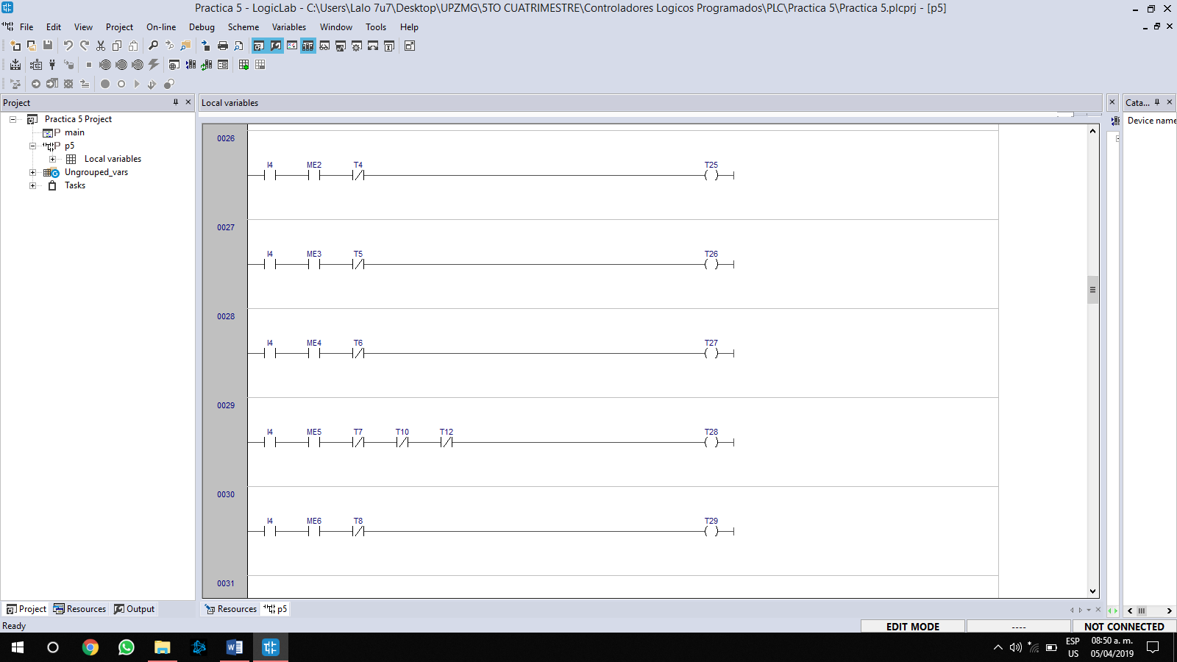

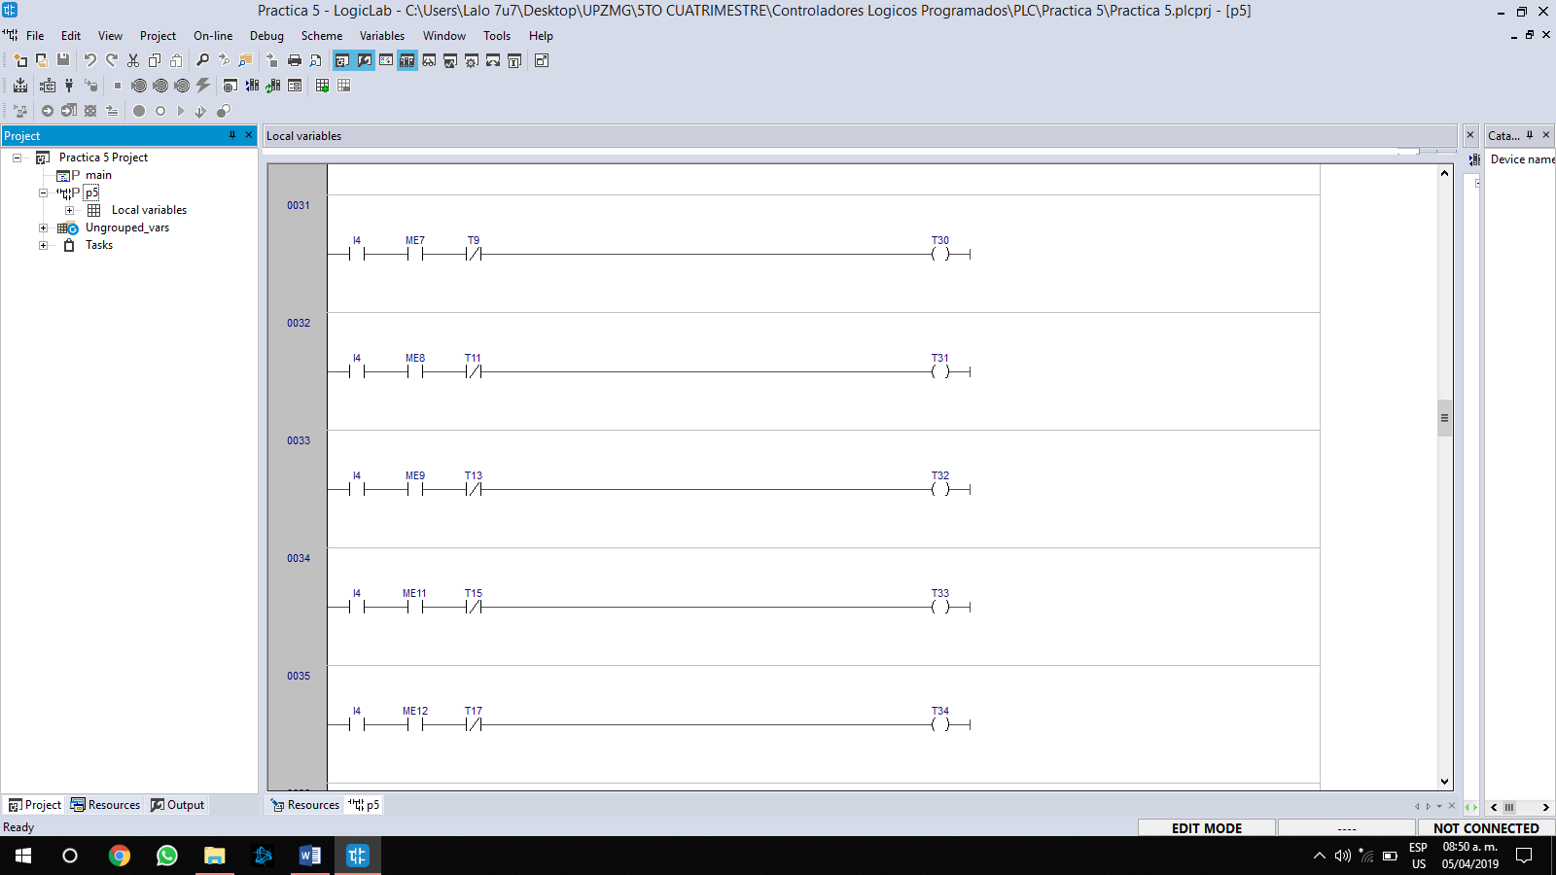

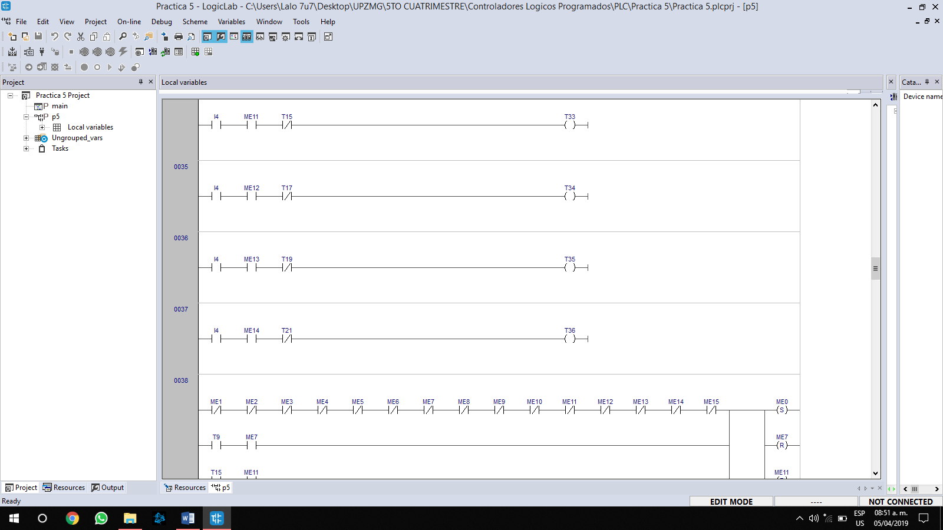

Aquí pasamos a la parte de las memorias de estado donde hay que activar o desactivar para pasar al siguiente estado

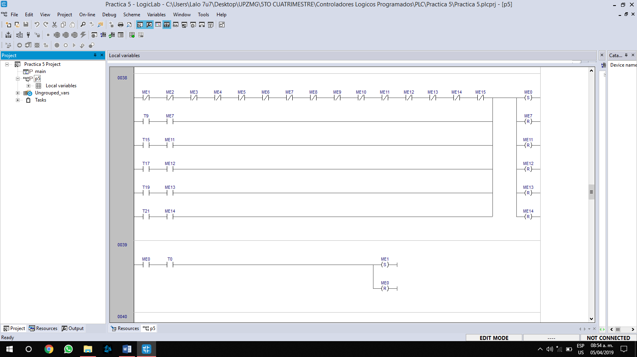

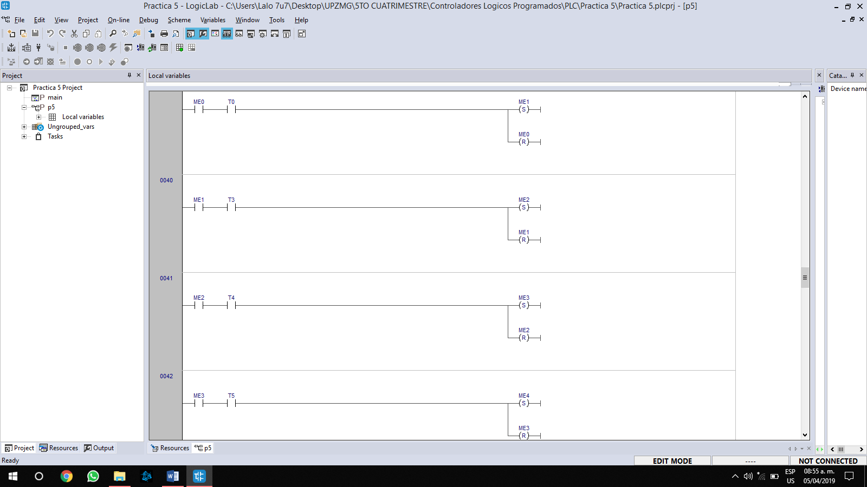

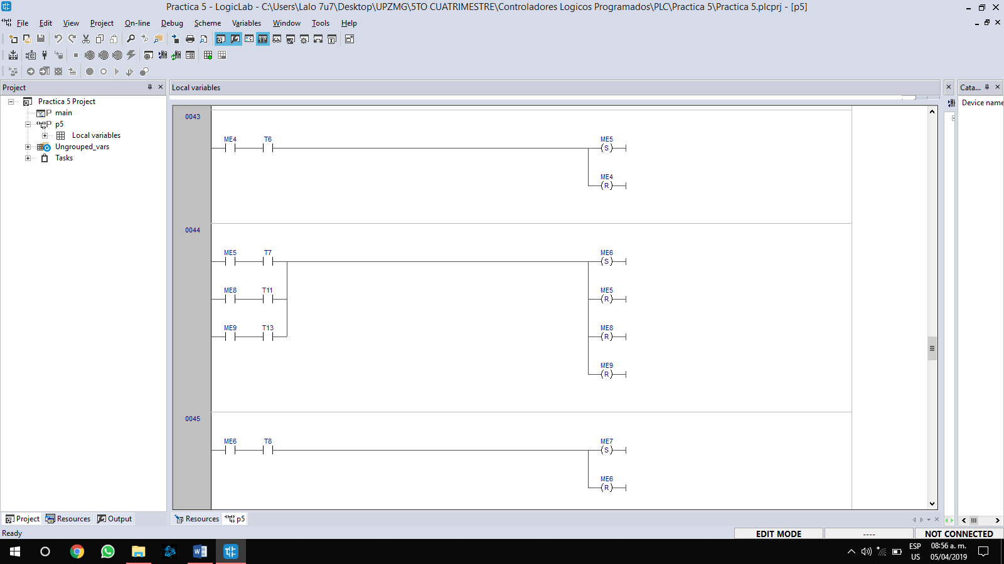

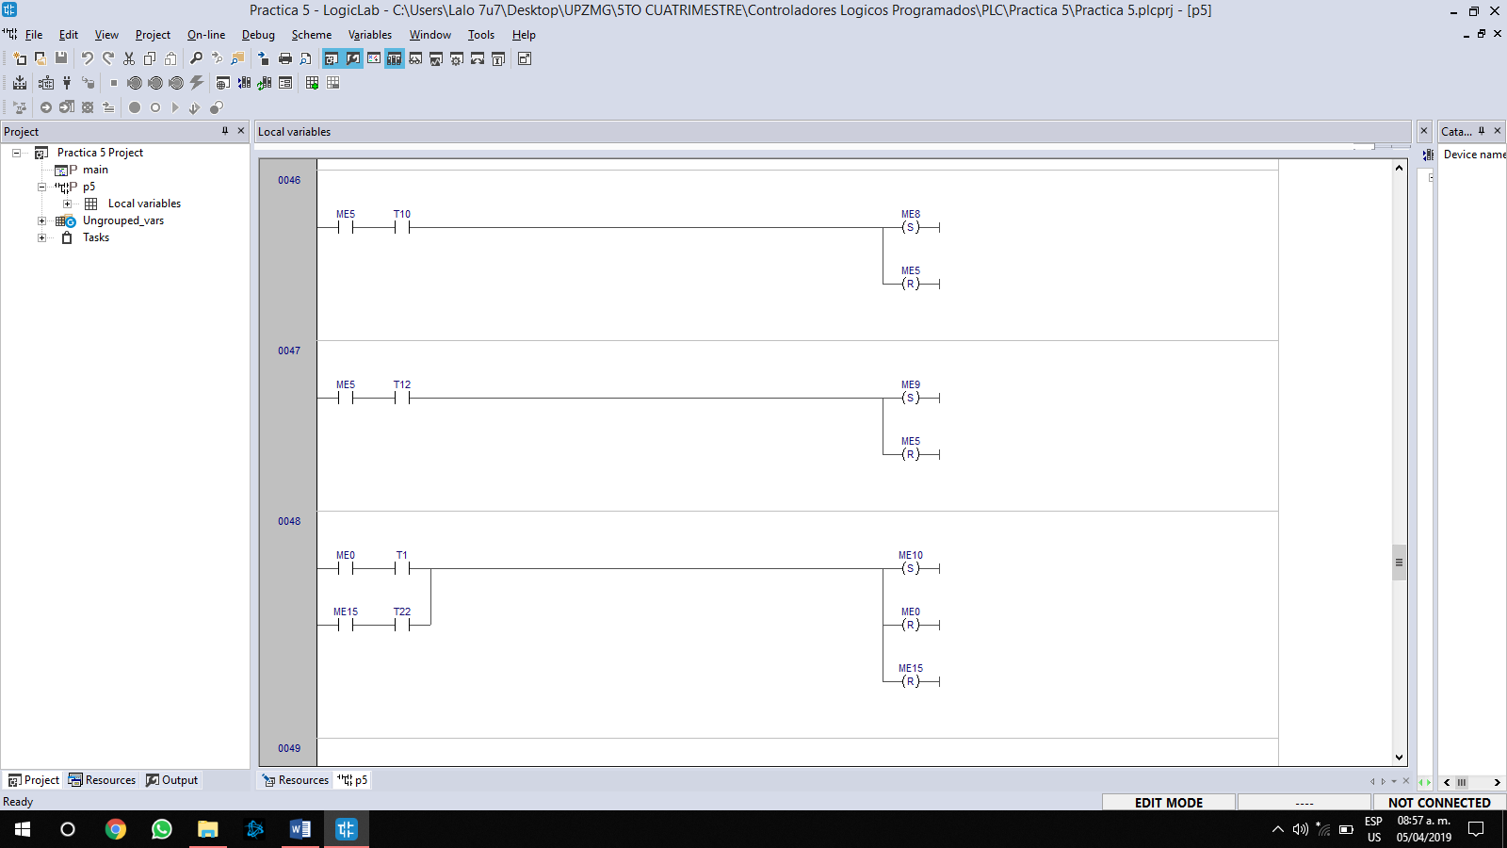

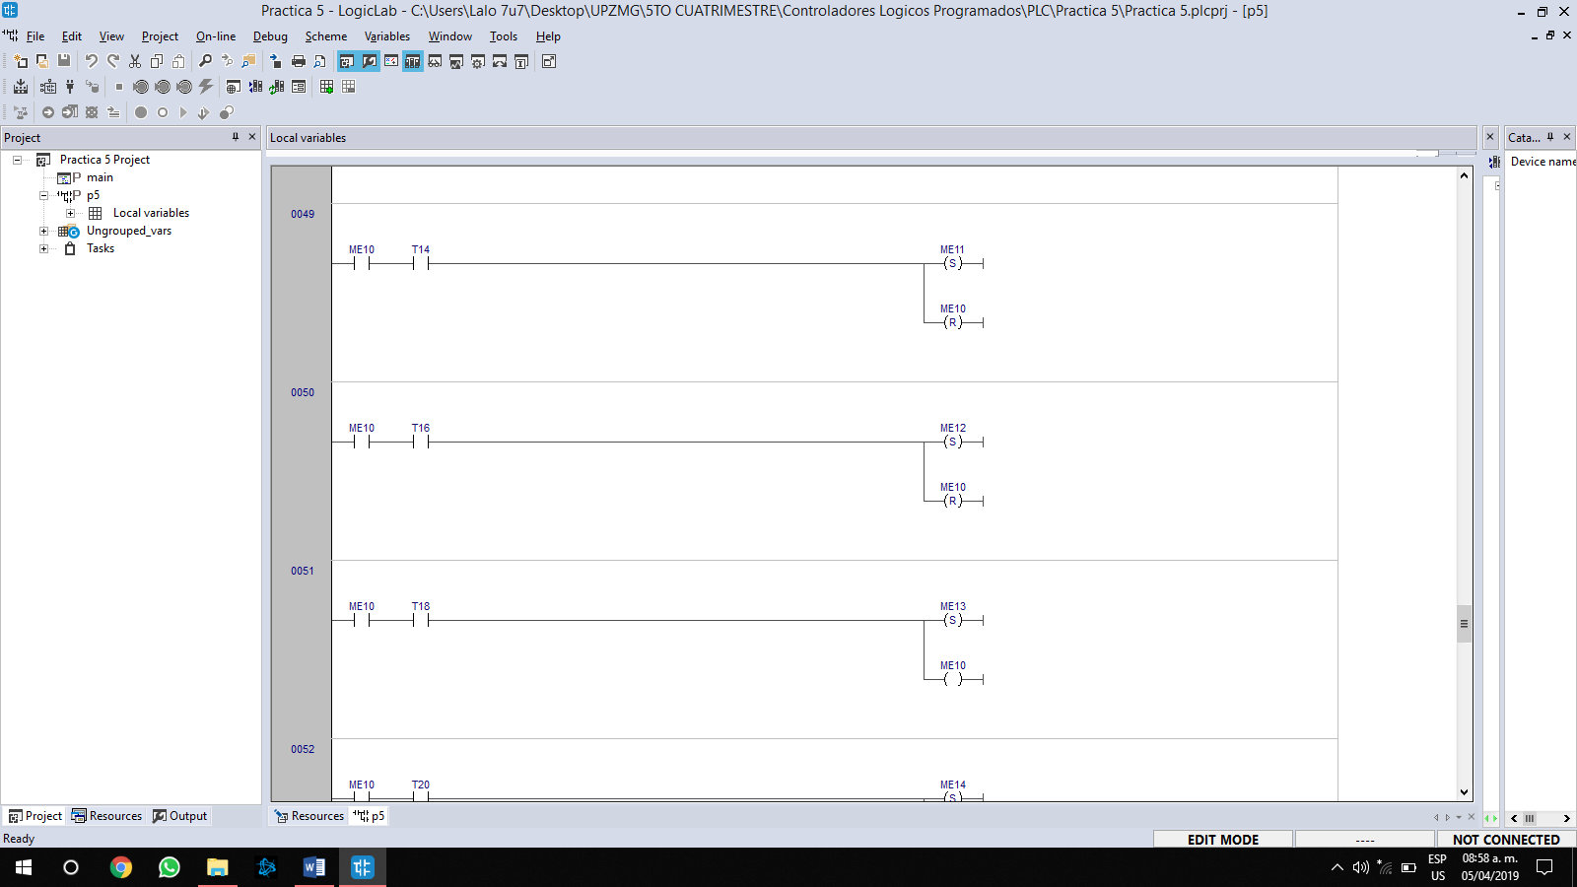

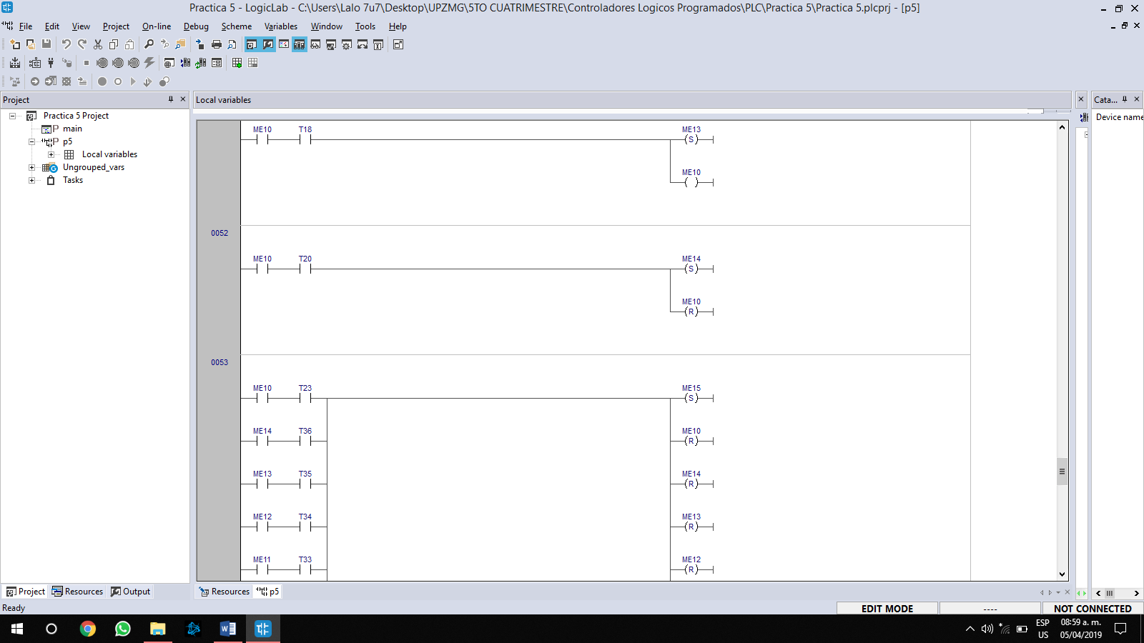

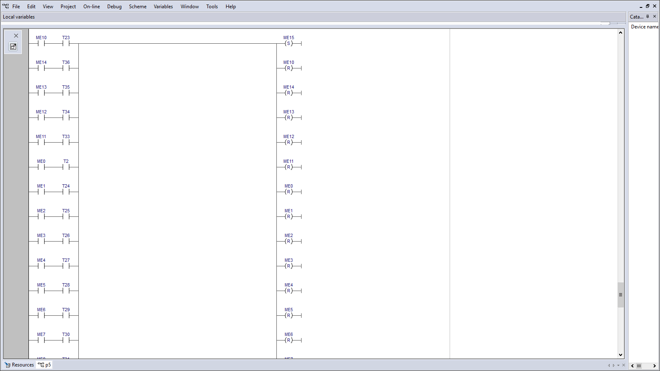

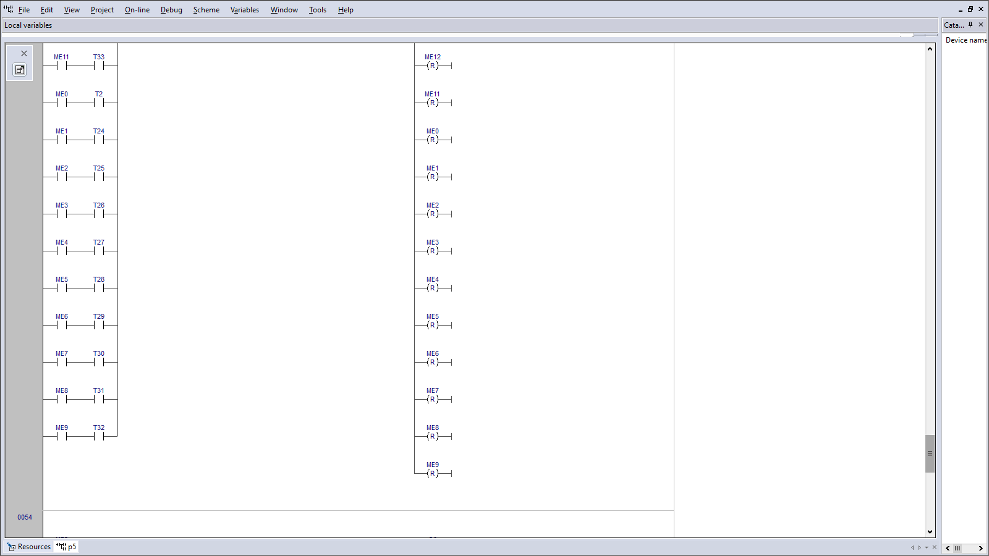

En las acciones declaramos que memorias de estados activan dicha salida.

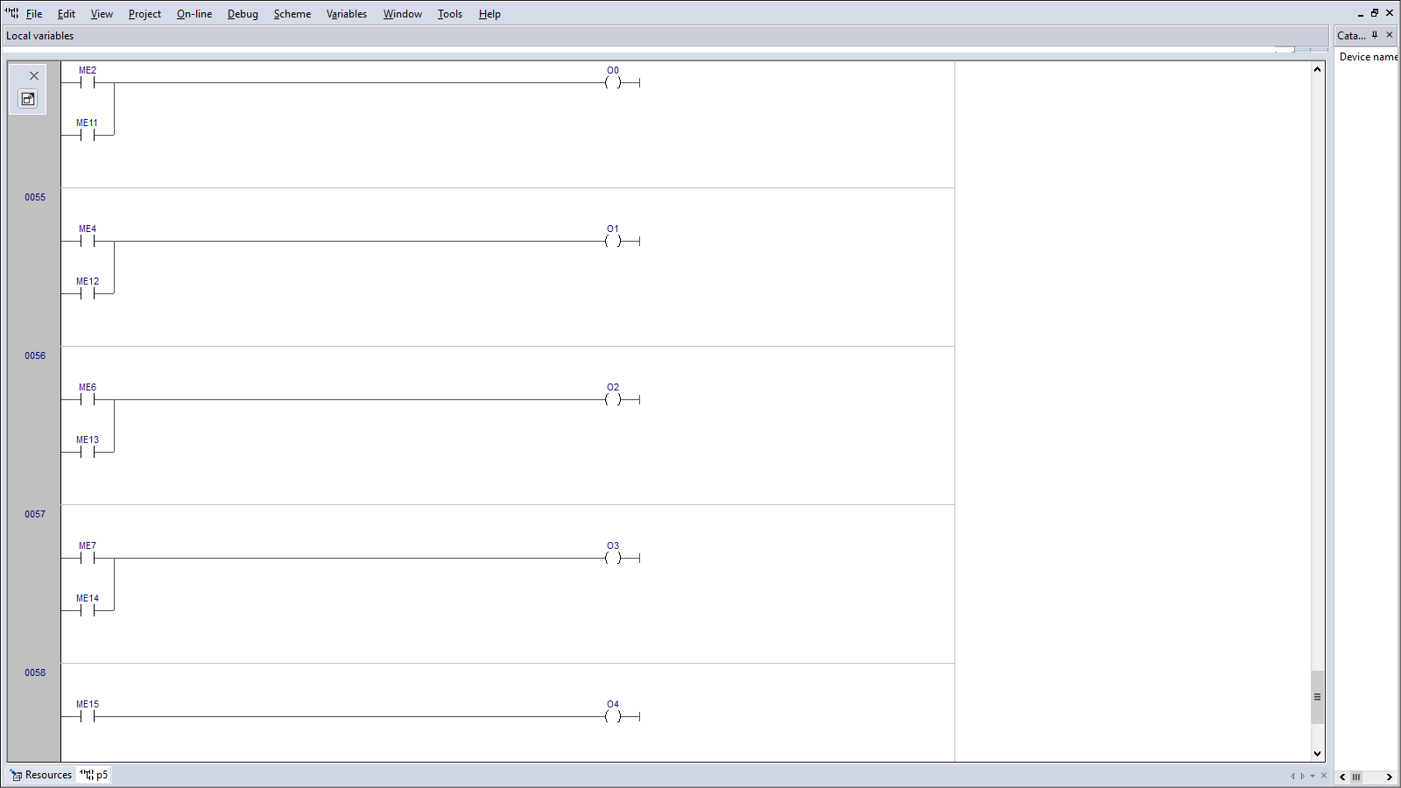

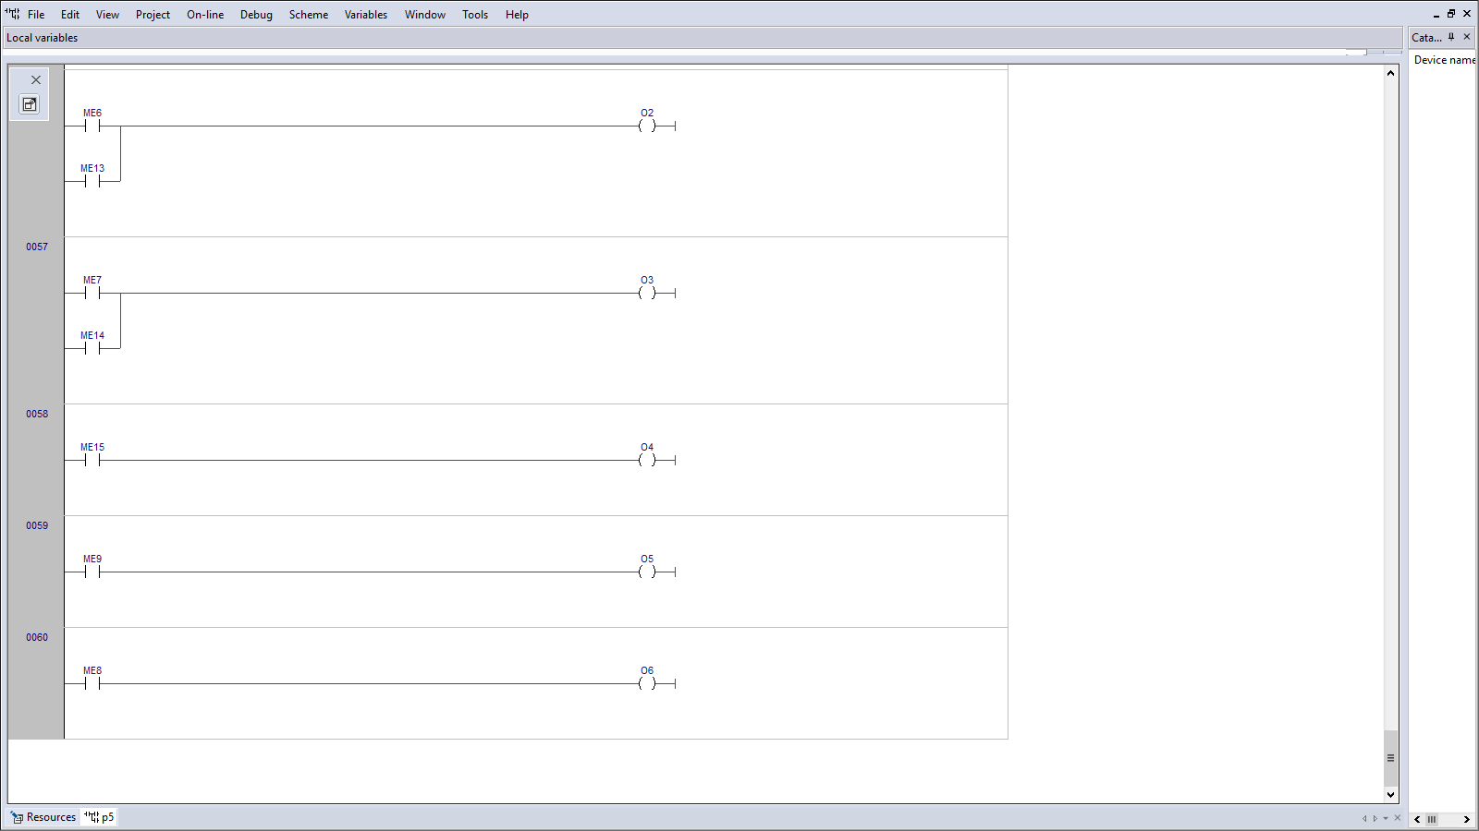

**CONCLUSIONES:**

**Víctor Tapia**: Comparando esta práctica con la anterior, no represento ningún reto, de hecho, fue una de las más fáciles que hemos hecho a lo largo de todo el cuatrimestre. El GRAFCET es corto y sencillo, no hay tantas entradas y salidas, ninguna tiene tantas variables como la otra.

**Eduardo Robles Vázquez:** después de la práctica anterior todo se ve más fácil en un sentido en el cual nuestras habilidades han mejorado notablemente. Es interesante ver el funcionamiento de la mezcladora y todas las formas en las cuales le podemos generar la programación al PLC.

**FIRMA DE ENTREGA**

